МИНОБРНАУКИ РОССИИ
Санкт-Петербургский государственный
электротехнический университет
«ЛЭТИ» им. В.И. Ульянова (Ленина)
Кафедра МО ЭВМ

отчет
по лабораторной работе №1
по дисциплине «Параллельные алгоритмы»
Тема: Запуск параллельной программы на различном числе
одновременно работающих процессов, упорядочение вывода результатов.

Студент гр. 3384 |  | Рудаков А.Л.
Преподаватель |  | Татаринов Ю.С.

Санкт-Петербург
2024

Цель работы.
Изучение основ MPI и использование их на практике, путем написания параллельных программ, запускаемых на различном числе одновременно работающих процессов

Задание.
Задание 1 Все процессы, кроме процесса с рангом 0, передают значение своего ранга нулевому процессу. Процесс с рангом 0 сначала печатает значение своего ранга, а далее принимает сообщения с рангами процессов и также печатает их значения. При этом важно отметить, что порядок приема сообщений заранее не определен и зависит от условий выполнения параллельной программы (более того, этот порядок может изменяться от запуска к запуску).
2. Проанализировать порядок вывода сообщений на экран. Для этого запустит программу несколько раз при фиксированном числе процессов, например -8ми. Вывести правило, определяющее порядок вывода сообщений.
3. Выполнить требования к содержанию отчета для задания 1
Задание 2: Модифицировать программу таким образом, чтобы порядок вывода сообщений на экран соответствовал номеру соответствующего процесса.
1. Выполнить требования к содержанию отчета для задания 2
2. Сравнить результаты работы двух программ.

Выполнение работы.
Для выполнения первого задания был написан код на языке программирования C++, при помощи средств MPI разделяющий программу на параллельную между функциям MPI_Init(&argc, &argv) и MPI_Finalize(), а также реализующий для каждого процесса определение его ранга, посредством функции MPI_Comm_rank(MPI_COMM_WORLD, &proc_rang) и общее количество процессов при помощи функции MPI_Comm_size(MPI_COMM_WORLD, &num_proc). Кроме этого реализована пересылка данных о ранге 0-ому процессу, если его собственный ранг не равен 0, с использованием функции MPI_Send(&proc_rang, 1, MPI_INT, 0, 0, MPI_COMM_WORLD), а также вывод информации о запущенном процессе с рангом 0 и его прием сообщений от других процессов посредством функции MPI_Recv(&recv_rang,1, MPI_INT, MPI_ANY_SOURCE, 0, MPI_COMM_WORLD, &status).
Схема Петри представлена на рис.1.
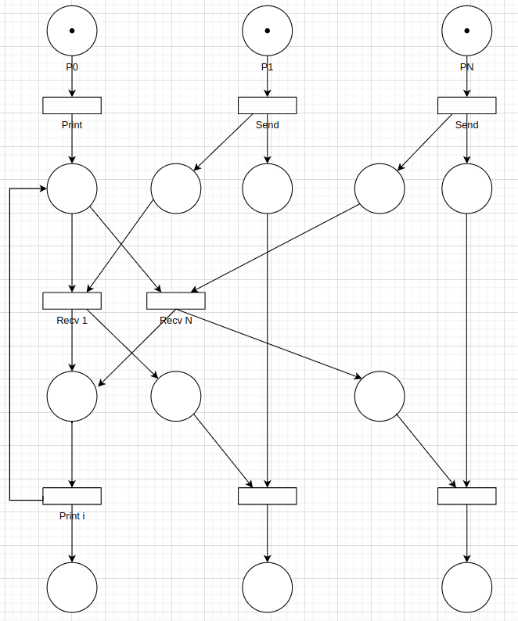
Рисунок 1 — Схема Петри.
Динамика сети Петри показана на рис.2-10.

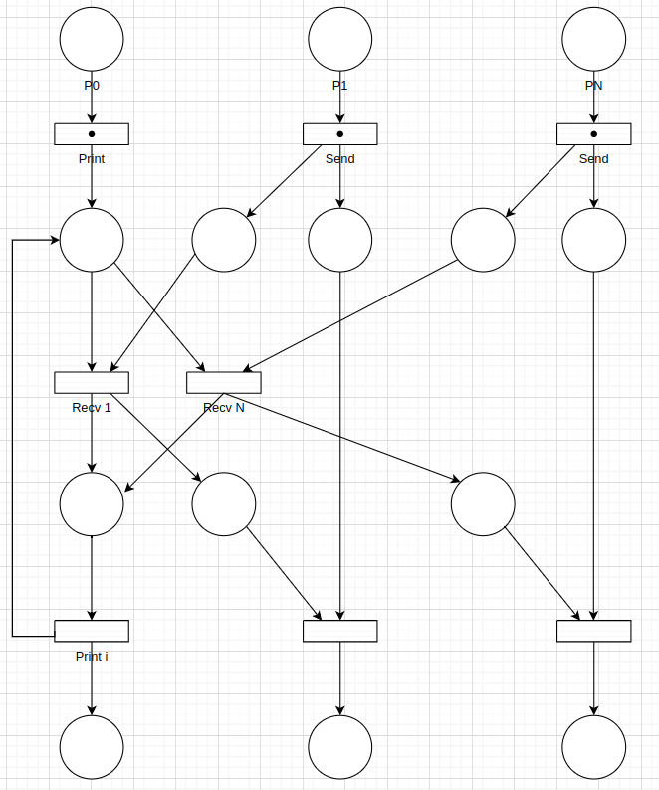
Рисунок 2 — 1-й шаг динамики сети Петри
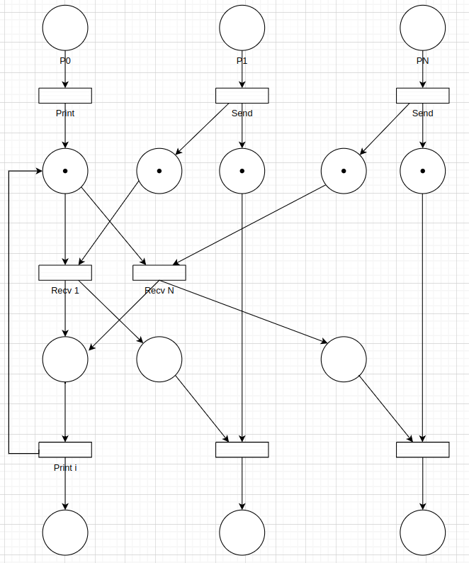
Рисунок 3 — 2-й шаг динамики сети Петри
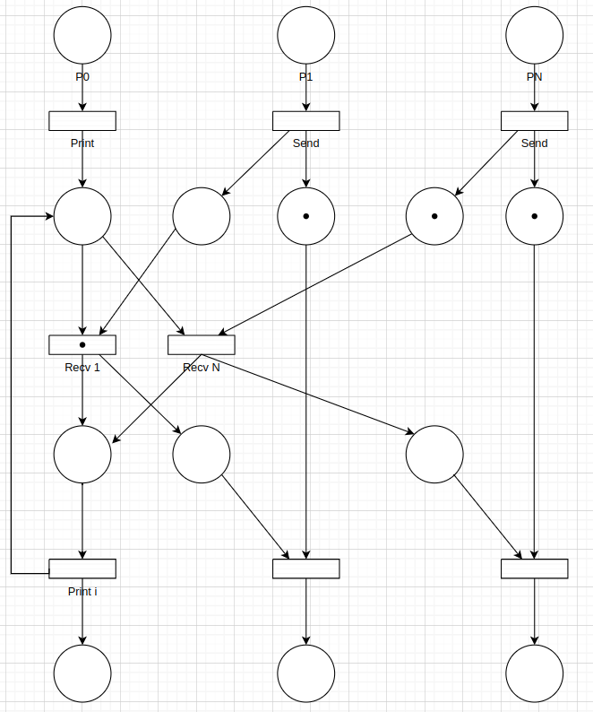
Рисунок 4 — 3-й шаг динамики сети Петри
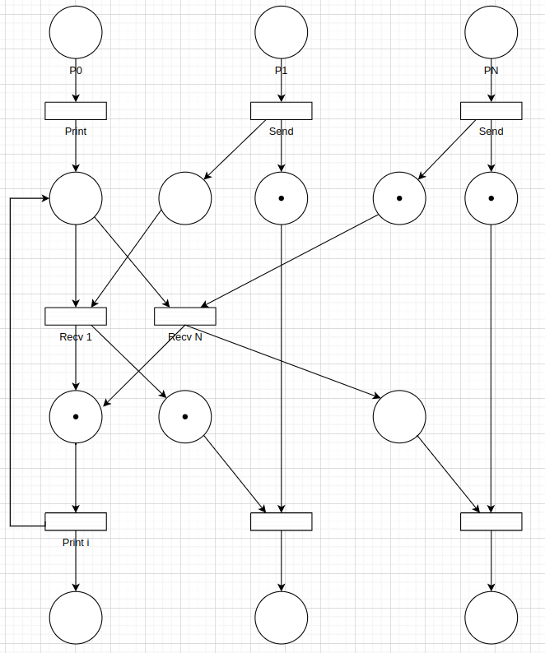
Рисунок 5 — 4-й шаг динамики сети Петри
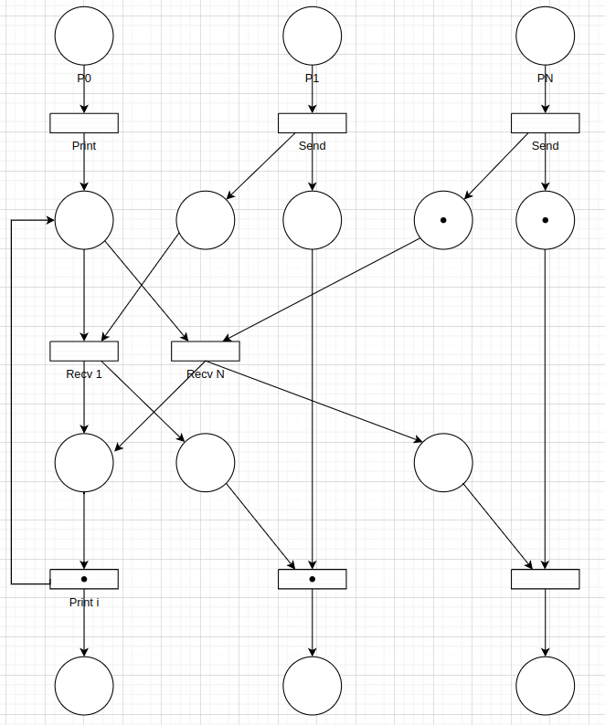
Рисунок 6 — 5-й шаг динамики сети Петри
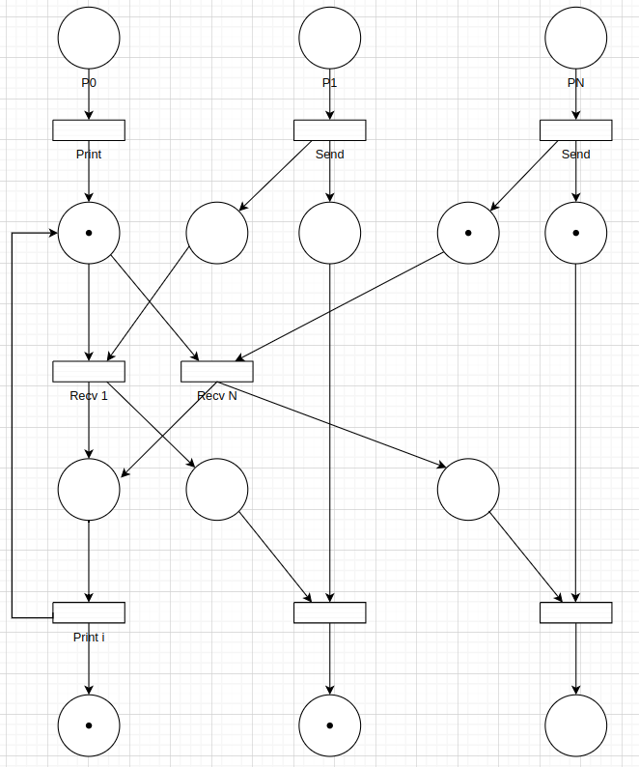
Рисунок 7 — 6-й шаг динамики сети Петри
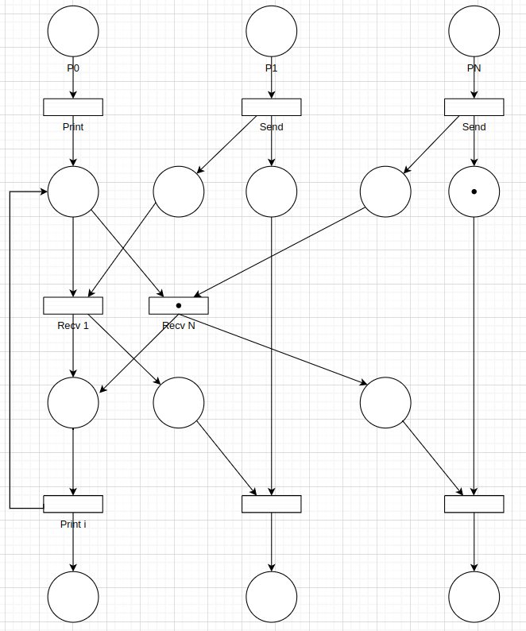
Рисунок 8 — 7-й шаг динамики сети Петри
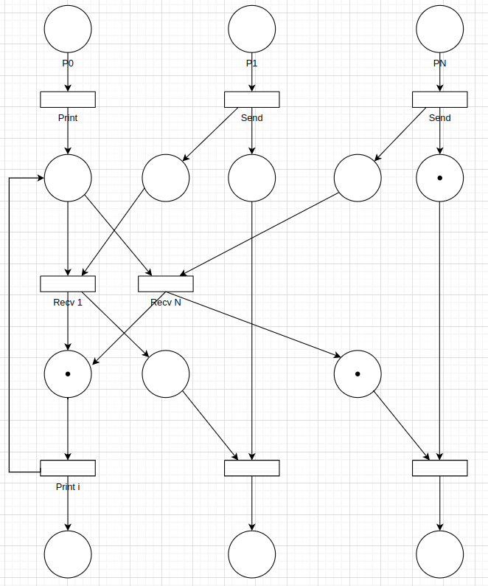
Рисунок 9 — 8-й шаг динамики сети Петри
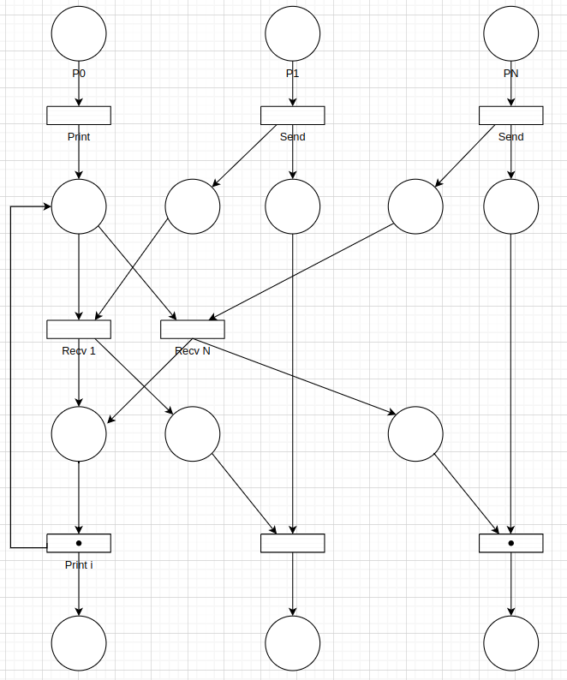
Рисунок 10 — 9-й шаг динамики сети Петри
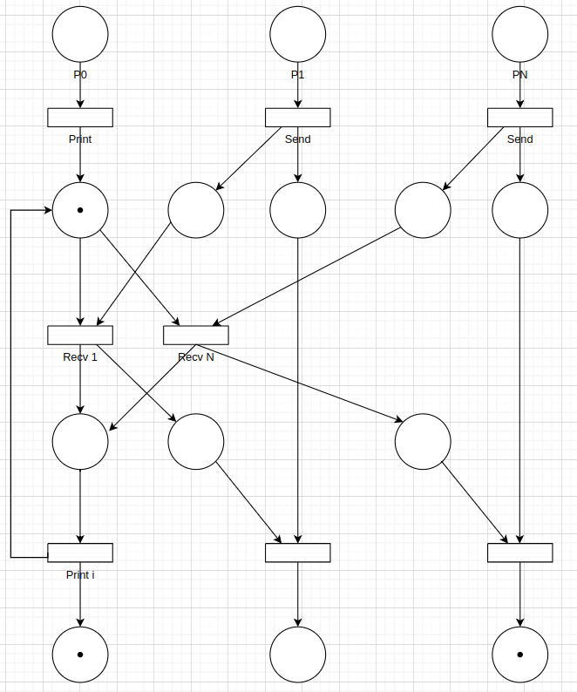
Рисунок 11 — 10-й шаг динамики сети Петри

Вначале работы был написан класс Stack, элементы которого являются массивами. Он используется при слиянии подмассивов.
Далее была создана функция def merge_block(value_stack, galops, merges, flag=0), которая используется для слияния подмассивов в стеке. Для его реализации используется оптимизация слияния блоков в определенном порядке, описанном в методических материалах. Внутри метода из стека достаются подмассивы, по их длинам происходит слияние, если оно не нужно, то они записываются обратно в стек, если нужно, то вызывается функция merge(), после чего полученное значение записывается в стек.
Далее реализована функция неточного бинпоиска def bin_find(data, element), который ищет место, куда в data вставить новый элемент element.
Далее идет функция слияния двух упорядоченных массивов def merge(first, second, flag=3). Внутри оно идет по массивам и сравнивает элементы, подходящий добавляет в новый массив. Если взято flag элементов подряд из одного из массивов, то включается режим галопа (вызов функции bin_find). Если в одном из массивов заканчиваются элементы, то оставшиеся элементы другого массива добавляются в новый.
Далее реализована функция сортировки вставками def InsertionSort(data, flag). Если flag == True, то сортируется в порядке невозрастание, иначе – в порядке неубывания.
Далее идет функция def push_and_merge(value_stack, data, galops, merges), вызывающая метод push() и функцию merge_block() соответственно.
Далее идет функция def final_merge(value_stack, galops, merges), выполняющая слияние всех оставшихся элементов в стеке, и возвращает отсортированный массив.
Также реализована функция def minrun_length(n), которая считает размер минрана.
Далее реализована функция def TimSort(data), в которой происходит пробег по массиву, разделение его на упорядоченные части >= минарну, вызов функций InsertionSort() для сортировки этих небольших частей и push_and_merge() для помещения в стек. В конце вызывается функция final_merge(), выводятся дополнительные значения, требуемые в задании и возвращается остортированный массив.

Описание пайплайна.
Дан массив, вызывается функция TimSort(), которая определяет размер минара при помощи функции minrun_length(), после чего разделяет массив на упорядоченные подмассивы длины >= минрану, упорядочивая их при помощи функции InsertionSort(). После этого закидывает их в стек при помощи функции push_and_merge(), которая в свою очередь вызывает функцию merge_block() для объединения подмассивов в стеке, объединение происходит при помощи функции merge(), которая в режиме галопа активирует функцию bin_find(). После прохода по всему массиву вызывается функция final_merge() для слияния оставшихся частей в стеке и возвращается результат.

Анализ полученных значений.
Также было проведено исследование. Замерено время работы алгоритма на небольшом, среднем и большом наборах данных в лучших, средних и худших случаях.
Единицы измерения 10⁻⁶ с.
Таблица 1 – Результаты исследования
 | Маленький | Средний | Большой
Лучший | 1 | 4 | 477
Средний | 1 | 5 | 803
Худший | 2 | 117 | 19422

Рисунок 1 – Время сортировки

Разработанный программный код см. в приложении А.
Результаты тестирования см. в приложении Б.

Выводы.
Был изучен и реализован алгоритм сортировки TimSort. В реализации использовалась работа со стеком а также алгоритм сортировки вставками для небольших объемов данных.

Приложение А
Исходный код программы

Название файла: main.py
class Node:
def __init__(self, data=[]):
self.data = data
self.prev_element = None

class Stack:
def __init__(self):
self.__tail = None
self.__length = 0

def __len__(self):
return self.__length

def push(self, data):
current = Node(data)
new_tail = self.__tail
current.prev_element = new_tail
self.__tail = current
self.__length += 1

def pop(self):
if not self.isEmpty():
data = self.__tail.data
self.__tail = self.__tail.prev_element
self.__length -= 1
return data
else:
return -1

def isEmpty(self):
if self.__tail != None:
return False
else:
return True

def merge_block(value_stack, galops, merges, flag=0):
while len(value_stack) >= 2:
if len(value_stack) >= 3 and flag == 0:
X_data = value_stack.pop()
Y_data = value_stack.pop()
Z_data = value_stack.pop()
X_len, Y_len, Z_len = len(X_data), len(Y_data), len(Z_data)
if Y_len >= X_len and Z_len >= X_len + Y_len:
value_stack.push(Z_data)
value_stack.push(Y_data)
value_stack.push(X_data)
break
else:
if X_len < Z_len:
galop_number, merged_data = merge(Y_data, X_data)
galops.append(galop_number)
merges.append(merged_data)
value_stack.push(Z_data)
value_stack.push(merged_data)
else:
galop_number, merged_data = merge(Z_data, Y_data)
galops.append(galop_number)
merges.append(merged_data)
value_stack.push(merged_data)
value_stack.push(X_data)
else:
X_data = value_stack.pop()
Y_data = value_stack.pop()
X_len, Y_len = len(X_data), len(Y_data)
if Y_len <= X_len or flag == 1:
galop_number, merged_data = merge(Y_data, X_data)
galops.append(galop_number)
merges.append(merged_data)
value_stack.push(merged_data)
else:
value_stack.push(Y_data)
value_stack.push(X_data)
break
return galops, merges, value_stack

def bin_find(data, element):
left = 0
right = len(data)
if abs(element) > abs(data[0]):
return [], 0
while right - left != 1:
center = left + (right - left) // 2
if abs(data[center]) >= abs(element):
left = center
elif abs(data[center]) < abs(element):
right = center
return data[1:right], right

def merge(first, second, flag=3):
first_idx, second_idx = 0, 0
first_count, second_count = 0, 0
count_galops = 0
new_data = []
while first_idx < len(first) and second_idx < len(second):
if abs(first[first_idx]) >= abs(second[second_idx]):
new_data.append(first[first_idx])
first_idx += 1
first_count += 1
second_count = 0
elif abs(first[first_idx]) < abs(second[second_idx]):
new_data.append(second[second_idx])
second_idx += 1
second_count += 1
first_count = 0

if first_count == flag:
data, new_idx = bin_find(first[first_idx - 1:], second[second_idx])
first_idx += new_idx - 1
first_count = 0
new_data.extend(data)
count_galops += 1
elif second_count == flag:
data, new_idx = bin_find(second[second_idx - 1:], first[first_idx])
second_idx += new_idx - 1
second_count = 0
new_data.extend(data)
count_galops += 1

if first_idx >= len(first):
new_data.extend(second[second_idx:])
elif second_idx >= len(second):
new_data.extend(first[first_idx:])
return count_galops, new_data

def InsertionSort(data, flag):
for i in range(len(data)):
for j in range(i, 0, -1):
if flag == True:
if abs(data[j]) > abs(data[j - 1]):
temp = data[j]
data[j] = data[j - 1]
data[j - 1] = temp
else:
if abs(data[j]) < abs(data[j - 1]):
temp = data[j]
data[j] = data[j - 1]
data[j - 1] = temp
return data

def push_and_merge(value_stack, data, galops, merges):
value_stack.push(data)
galops, merges, value_stack = merge_block(value_stack, galops, merges, 0)
return galops, merges, value_stack

def final_merge(value_stack, galops, merges):
while len(value_stack) > 1:
galops, merges, value_stack = merge_block(value_stack, galops, merges, 1)
return value_stack.pop()

def minrun_length(n):
flag = 0
while n >= 16:
flag |= n & 1
n >>= 1
return n + flag

def TimSort(data):
minrun = minrun_length(len(data))
parts = []
galops = []
merges = []
if minrun != len(data):
idx = 0
current_idx = 0
value_stack = Stack()
direction = True # True == ">=", False == "<"
for i in range(len(data)):
if idx != 0:
if idx == 1:
if current_idx + idx < len(data) and abs(data[current_idx]) < abs(data[current_idx + idx]):
direction = False
else:
direction = True

elif idx >= minrun - 1:
flag = 0
if idx == minrun - 1:
add_idx = idx + 1
else:
add_idx = idx
if direction == True:
if current_idx + idx == len(data) or abs(data[current_idx + idx - 1]) < abs(
data[current_idx + idx]):
new_data = InsertionSort(data[current_idx: current_idx + add_idx], True)
flag = 1
elif current_idx + idx == len(data) or abs(data[current_idx + idx - 1]) >= abs(
data[current_idx + idx]):
new_data = InsertionSort(data[current_idx: current_idx + add_idx], False)
flag = 1

if flag == 1:
if direction == False:
new_data = InsertionSort(new_data, True)
data = data[:current_idx] + new_data + data[current_idx + add_idx:]
parts.append(new_data)

galops, merges, value_stack = push_and_merge(value_stack, new_data, galops, merges)
current_idx += add_idx
idx = 0

else:
new_data = InsertionSort(data[current_idx: current_idx + idx], direction)
data = data[:current_idx] + new_data + data[current_idx + idx:]
idx += 1

if current_idx < len(data):
new_data = InsertionSort(data[current_idx:], True)
parts.append(new_data)
galops, merges, value_stack = push_and_merge(value_stack, new_data, galops, merges)
answer_data = final_merge(value_stack, galops, merges)

else:
answer_data = InsertionSort(data, True)
parts.append(data)
for i in range(len(parts)):
print(f"Part {i}:", ' '.join(map(str, parts[i])))
if len(galops) != 0:
for i in range(len(galops)):
print(f"Gallops {i}:", galops[i])
print(f"Merge {i}:", ' '.join(map(str, merges[i])))
return answer_data

n = int(input())
data = list(map(int, input().split()))

data = TimSort(data)

print("Answer:", ' '.join(map(str, data)))

Приложение Б
Тестирование
Таблица Б.2 - Примеры тестовых случаев (функция check)
№ п/п | Входные данные | Выходные данные | Комментарии
1. | 0 8 6 7 1 2 3 90 87 120 11 13 16 178 32 456 12 0 98 34 -1 -4 -32 87 | Part 0: 178 120 90 87 16 13 11 8 7 6 3 2 1 0  Part 1: 456 98 87 34 32 -32 12 -4 -1 0  Gallops 0: 3  Merge 0: 456 178 120 98 90 87 87 34 32 -32 16 13 12 11 8 7 6 -4 3 2 1 -1 0 0  Answer: 456 178 120 98 90 87 87 34 32 -32 16 13 12 11 8 7 6 -4 3 2 1 -1 0 0 | Ok

